Фестиваль «Мои первые открытия»

Исследовательский проект

Необычный обитатель нашего дома

Автор:
Матвеева Полина
11 лет
ученица 4 класса
МКОУ «Туксинская ООШ»
Руководитель:
Ляккоева Валентина Фёдоровна,
учитель начальных классов
МКОУ «Туксинская ООШ»

д.Тукса, 2018
Оглавление
Введение 3
1.1. Виноградная улитка. Описание 5
1.2. Необходимые условия жизни виноградной улитки в домашних условиях 6
Практическая часть 7
2.1. Условия жизни виноградной улитки в доме 7
2.2. Поведение виноградных улиток 8
Выводы 9
Заключение 10
Список литературы 11

Введение
Около 3 лет назад в нашей семье появился необычный обитатель – виноградная улитка. Нам её привезли наши родственники из своей поездки в Белоруссию.
Мне, как и маме нравятся экзотические животные.Когда в доме появилась улитка, у всех возникло много вопросов, которые пришлось решать. За ней стали ухаживать моя мама и я. А так как за любым живым существом должен быть правильный уход, мне захотелось больше узнать об улитках и ответить на вопросы, которые меня интересовали:
- Откуда родом эта необычная улитка и как она там живёт?
- Какие условия необходимо создать ей для жизни в доме?
- Чем питается улитка и как её правильно кормить?
- Как улитки относятся к воде?
- Как реагируют на окружающих?
Для получения ответов на все эти вопросы мы поставили перед собой следующие цель и задачи:
Цель: сравнение условий и образа жизни виноградной улитки в природе и в домашних условиях.
Задачи: 1. Изучить литературу о виноградных улитках;
2. Провести наблюдение за улиткой в период кормления и бодрствования;
3. Обобщить результаты наблюдений за улиткой;
4. Разработать наиболее оптимальный вариант ухода за виноградной улиткой в домашних условиях.
Гипотеза исследования: Виноградная улитка - экзотическое животное, поэтому она нуждается в особых условиях содержания.
Объект исследования: виноградная улитка
Предмет исследования: поведение виноградной улитки в комнатных условиях.
Методы исследования:
- изучение литературы по данной теме
- наблюдение
- сравнение
-описание результатов
Я считаю, что выбранная тема актуальна и значима, так как многие люди заводят у себя дома экзотических животных, так и не узнав об условиях их содержания.
- Теоретическая часть

Виноградная улитка. Описание
Ареал обитания: Центральная, Юго-Восточная Европа. Завезена в Южную Америку.
Описание: виноградная улитка - одна из самых крупных сухопутных улиток России. Наземный брюхоногий моллюск отряда стебельчатоглазых. Туловище асимметричное, с чётко заметной головой и широкой плоской ногой. На голове находятся две пары щупалец и пара глаз. Раковина улитки спирально изогнутая, образует 4,5 оборота. Дыхание воздушное с помощью лёгкого.
Окрас: однотонный, обычно оранжево-желтоватый цвет.
Размер: высота раковины виноградной улитки до 45 мм, ширина 47 мм.
Вес: 22 - 45 г.
Продолжительность жизни: 6-8 лет.
Среда обитания: горы и долины, лиственные леса, опушки лесов, луга, парки и овраги, заросшие кустарником, виноградники.
Враги: ежи, мыши, лягушки и жабы, птицы, ящерицы.
Пища/еда: виноградная улитка - травоядное животное. Поедает зелёную листву (листья лесной земляники, подорожник, конский щавель, одуванчик, медуница, лопух, крапива, хрен, капуста, редька), фрукты.
Поведение: виноградная улитка влаголюбива. В сухую погоду прячется под камнями, в тени растений или в сыром мху. В засушливое лето виноградная улитка становится вялой, бездеятельной, впадает в оцепенение. Как только пойдут дожди, она выходит из спячки. Обычно день проводит, спрятавшись в свою раковину, на кормёшку выходит ночью. Наиболее активна улитка ночью и после ливня. Максимальная скорость передвижения - 7 см/мин. Уходит за зимовку виноградная улитка при понижении температуры воздуха 19-12'C. Зимует в специально выстроенных зимовальных камерах, закапываясь в почву на глубину 5-10 см. После спячки, особенно восприимчива к простуде и засухе. В средней полосе России виноградная улитка бодрствует 4,5-5 месяцев.
Размножение: Для кладки яиц выкапывает ямку или использует естественные укрытия (основания стеблей растений). После того, как выкопана ямка нужной глубины, улитка начинает тщательно отделывать стены гнезда. В кладке около 40 жемчужно-белых, блестящих яиц (диаметр 4-7 мм). После окончания кладки ямка засыпается. После периода размножения умирает около одной трети улиток[1, 2, 3].

Необходимые условия жизни виноградной улитки в домашних условиях
Террариум
Жить улитки могут в специальном террариуме. Для этой цели подойдёт любая стеклянная или пластиковая ёмкость, объём которой мог бы позволить улитке нормально передвигаться, с хорошей вентиляцией, например, невысокий, надёжно закрывающийся аквариум. На дно насыпают слой лёгкой, рассыпчатой земли толщиной около 5 см, куда улитки смогут закапываться. В качестве грунта можно использовать, например, садовую землю, смесь торфа и перегноя и т.п. Грунт в террариуме постоянно должен быть влажным. Кроме того, террариум необходимо постоянно увлажнять, так как чрезмерное испарение влаги приводит к обезвоживанию и гибели улиток, это можно сделать с помощью пульверизатора. Можно украсить его зелёными веточками или живыми растениями, небольшими корягами, по которым улитки будут ползать, а при желании, смогут и полакомиться ими.

Питание
Виноградные улитки питаются, в основном, живыми растениями, но могут поедать и остатки растений. В состав рациона улитки входит около 30 видов растений, среди которых листья винограда и лесной земляники, капуста, конский щавель, крапива, лопух, медуница, одуванчик, подорожник, редька.
Кроме того, для построения раковины улитке нужно много кальция. Недостаток кальция в организме улитки замедляет скорость роста и ведёт к истончению раковины. В качестве минеральных подкормок, содержащих кальций, можно использовать: яичную скорлупу, минеральный камень (без соли), природный мел.
В домашних условиях улитки охотно едят овощи и фрукты.

Гигиена
Необходимо постоянно убирать в террариуме: чистить стекла, стенки и прочие предметы от слизи. Вовремя убирать остатки пищи.
Очень важно купать улитку, для этого достаточно подставить улитку под слабую струю воды комнатной температуры.

Практическая часть

Условия жизни виноградной черепахи в доме
Методы исследования: наблюдение, изучение литературы по теме, сравнение, описание результатов.
Питание.
Я сравнила питание виноградных улиток в природе и то, чем мы кормим нашу улитку дома (листья девичьего винограда, капуста, огурцы, иногда яблоки)
Мы практически не кормим улитку фруктами, так как такая пища оставалась практически нетронутой. Наша улитка предпочитает огурцы.
Оказалось, что тип питания в природе и дома практически совпадает.
Спячка.
Из книг я узнала, что в дикой природе улитки впадают в зимнюю спячку. Дома мой питомец не чувствует разницы между летом и зимой, и в длительную спячку не впадает. Иногда она прячется в раковину, окружает себя слизью, но очень часто просыпается.
Значит, в образе жизни улиток на воле и в домашних условиях есть различия.
Влияние влаги и тепла
В природе улитки прячутся от яркого света и жары. Предпочитают влажную среду.
У нас дома улитка живёт в террариуме, который мы постоянно увлажняем, чистим и скрываем от прямых солнечных лучей и жары. Летом в теплую погоду она любит ползать по траве.
Значит, у нас дома температура воздуха и влажность достаточно правильные.
Сравнительная таблица №1 необходимых условий жизни
 | Виноградная улитка в природе | Виноградная улитка дома | Совпадение условий и образа жизни
Среда обитания | Зарывается в твёрдый грунт или прячется под листьями. | Живёт в гнезде из грунта и листьев, в котором может спрятаться. | +
Образ жизни | Впадает в спячку. | Не впадает в длительную спячку | +-
Образ жизни | Любит влагу, не переносит жары, прячется под листву, прячется в раковину, запечатывает выход слизью | Прячется под листву, в раковину, окружает себя слизью | +
Питание | Питается большим разнообразием растительной пищи. | Питается растительной пищей (предпочитает огурцы, капусту, листья винограда) | +
Вывод: Можно сказать, что у нас дома получилось создать необходимые условия для жизни виноградной улитки.

Поведение виноградных улиток
Из книг я узнала, что у улиток хорошо развито обоняние, например, дыню они чувствуют на расстоянии 50 см, а капусту на расстоянии 40 см[4].
В результате наших наблюдений мы заметили, что если нашу улитку выпустить на пол и поставить корм подальше от неё, она без труда разыскивает пищу, доползает и начинает есть (при условии, что она голодна)
Вывод: У виноградных улиток хорошо развит нюх и чувство направления.
Наша улитка любит купаться под струёй воды и в мисочке, которая находится у неё в террариуме.

Выводы
Ухаживая за виноградной улиткой, я столкнулась со многими вопросами: в уходе, питании, содержании. Ответы на свои вопросы я получала из книг, искала в Интернете. Наблюдая за своей любимицей, я узнала, что:
- Виноградная улитка является не самым любимым видом домашних питомцев у человека, так как в процессе своей деятельности она оставляет большое количество слизи, нуждается в постоянной гигиене террариума
- Виноградная улитка любит капусту, салат, огурцы, листья винограда, яблони и т.д.
- У виноградной улитки хорошо развито обоняние
- Для жизни улиткам необходимы специальные условия и уход

Заключение
Мои наблюдения за виноградной улиткой продолжались несколько месяцев, за этот период, я еще больше полюбила свою необычную подружку. Она настолько забавна, что наблюдать за ней, одно удовольствие. Улитки не шумят, не гавкают и не мяукают, но очень нуждаются в постоянном уходе, гигиене.
У многих людей улитки вызывают отвращение. Опыт показывает, что это – лишь первая реакция. Поближе познакомившись с этими животными, люди меняют свою точку зрения.
Наша гипотеза подтвердилась. Улитка не такое неприхотливое и живучее животное, как все думают.
К сожалению, не так давно наша улитка умерла, хотя прожила у нас всего 2 года. Но на это у нас появилось несколько объяснений:
- Мы не знали возраста нашей улитки, так как к нам она попала случайно и была уже взрослая. Возможно, она уже прожила своё время.
- Наша улитка умерла после того как отложила яйца в цветочные горшки, а в энциклопедии я прочитала, что в природе треть улиток погибает после этого.
- У нас не совсем получилось обеспечить улитку всем необходимым.

Итак, я считаю, что моя цель достигнута, я составила краткую информационную памятку по содержанию виноградных улиток через наблюдение за ними и изучения литературы (Приложение 1)

Список литературы
- Энциклопедия Кругосвет [Электронный ресурс] / Универсальная научно-популярная онлайн - энциклопедия. – Электрон. ст. – Режим доступа к ст.: http://www.krugosvet.ru/enc/nauka_i_tehnika/biologiya/ulitki. html
- Улитка великорослая Петрушкевич В. Г. – М.: АСТ, Астрель,2000г.
- Большая советская энциклопедия: в 30 т. / Гл. ред. А. М. Прохоров. — 3-е изд. — М.: Сов. энцикл. 1969 – 1978
- «Большая детская энциклопедия» /перевод А.И. Кима и В.В. Демыкина – М., ООО «Росмэн – Пресс», 2007г.
- "Жизнь Животных", т. 2. / под ред. Л.А.Зенкевича. - М.- 1968

Приложение 1
Правила ухода за виноградной улиткой в домашних условиях
- Клетка/террариум/аквариум:
а) Тип: стеклянная или пластиковая емкость с большой площадью дна, с хорошей вентиляцией.
б) Подложка (субстрат): смесь влажной земли
в) Чистка/уборка: постоянная чистка стекол, стен и прочих предметов от слизи.
г) Температура: дневная - 20-22'C, ночная - 19'C. При падении температуры ниже 7'C улитки впадают в спячку.
д) Продолжительность светового дня - 12 часов.
е) Высокая влажность
ж) Водоем: обязателен мелкий водоем. Воду меняют по мере загрязнения, но не реже одного раза в день.
з) Оформление: растения, камни, куски известняка, половинки труб (в них улитки прячутся от жары).
- Кормление:
Можно давать: яблоки, листья яблонь, абрикосы, артишок, ячмень, бобы, капуста, ромашка, гвоздика, морковь, корни сельдерея, цитрусовые, клевер, огурцы (любимая еда), одуванчик, гибискус, живокость, лук-порей, салат (любимая еда), магнолия, тутовое дерево, настурция, крапива, овес, зеленый лук, анютины глазки, петрушка, персик, спелые груши, горох, петуния, флокс, слива, картофель (сырой и вареный), тыква, редька, редис, щавель, шпинат, душистый горошек, чертополох, помидоры, репа, пшеница, тысячелистник, цинния. Вовремя удаляйте все не съеденное продовольствие.
Минеральные подкормки/витамины: в контейнере всегда должен быть кальций.
- Болезни:
Профилактика: контейнер с улитками всегда должен содержаться в чистое. Это поможет снизить риск заражения животных нематодами, клещами и другими патогенными организмами.
Приложение 2.
(Автор фото: Матвеева Полина)
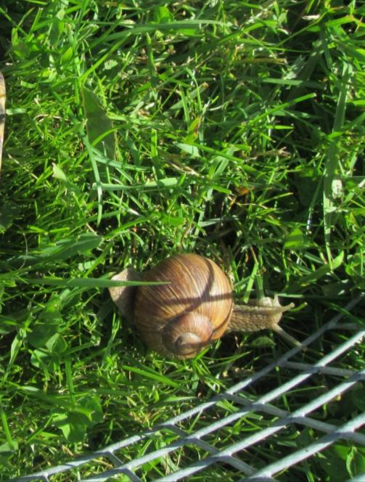
Маруся на прогулке

Кормление нашей любимицы
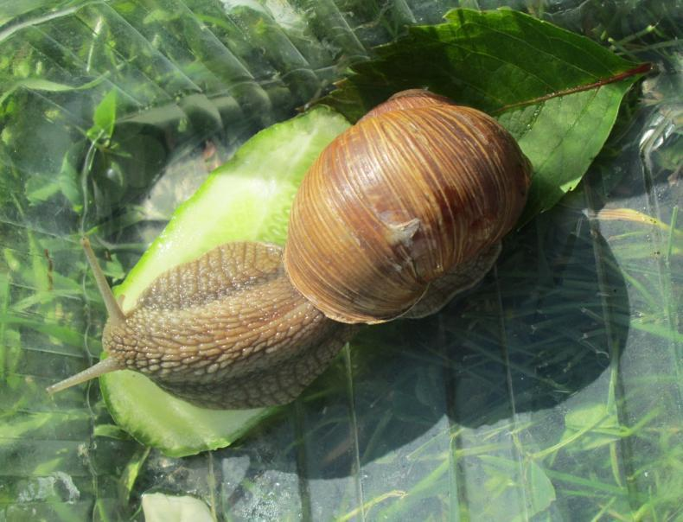

Забавы Маруси и Доры.
